画 面 設 計 書

【原 処 方 編】

第１版 2008.10.01
第2版 2008.11.11
第3版 2008.12.11




承認
攝津製油殿
承認
検討
作成
旭化成エンジニアリング

1. 【原処方検索】 １
(1) 概要 １
(2) 画面イメージ １
(3) 入力チェック ２
(4) チェック内容 ３
(5) 処理概要 ３
2. 【原処方詳細（ヘッダー情報）】 ４
(1) 概要 ４
(2) 画面イメージ ４
(3) 入力チェック ５
(4) チェック内容 ７
(5) 処理概要 ７
3. 【原処方詳細（工程）】 ９
(1) 概要 ９
(2) 画面イメージ ９
(3) 入力チェック １０
(4) チェック内容 １１
(5) 処理概要 １１
4. 【原処方詳細（工程詳細）】 １４
(1) 概要 １４
(2) 画面イメージ １４
(3) 入力チェック １５
(4) チェック内容 １７
(5) 処理概要 １７
5. 【原処方詳細（配合）】 ２１
(1) 概要 ２１
(2) 画面イメージ ２１
(3) 入力チェック ２２
(4) チェック内容 ２４
(5) 処理概要 ２４
6. 【原処方詳細（配合詳細）】 ２６
(1) 概要 ２６
(2) 画面イメージ ２６
(3) 入力チェック ２７
(4) チェック内容 ２８
(5) 処理概要 ２８
7. 【原処方詳細（検査）】 ３０
(1) 概要 ３０
(2) 画面イメージ ３０
(3) 入力チェック ３０
(4) チェック内容 ３２
(5) 処理概要 ３２
8. 【原処方詳細（検査詳細）】 ３４
(1) 概要 ３４
(2) 画面イメージ ３４
(3) 入力チェック ３５
(4) チェック内容 ３６
(5) 処理概要 ３６
9. 【原処方詳細（仕上）】 ３８
(1) 概要 ３８
(2) 画面イメージ ３８
(3) 入力チェック ３８
(4) チェック内容 ３９
(5) 処理概要 ４０
10. 【原処方詳細（詳細）】 ４２
(1) 概要 ４２
(2) 画面イメージ ４２
(3) 入力チェック ４２
(4) チェック内容 ４３
(5) 処理概要 ４３
11. 【原処方詳細（その他）】 ４５
(1) 概要 ４５
(2) 画面イメージ ４５
(3) 入力チェック ４５
(4) チェック内容 ４６
(5) 処理概要 ４６

【原処方検索】

概要
検索条件を入力し「検索」ボタンを押下すると、処理対象の原処方一覧を表示します。
また、「原処方コード」リンクを押下する事で、該当行データの詳細内容登録画面へ遷移します。
「新規」ボタンを押下すると、新規登録画面へ遷移します。

画面イメージ
初期画面（「検索」ボタンを押下前）
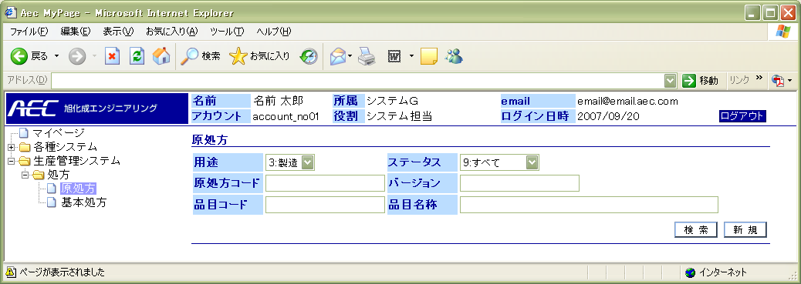
一覧表示（「検索」ボタンを押下後）
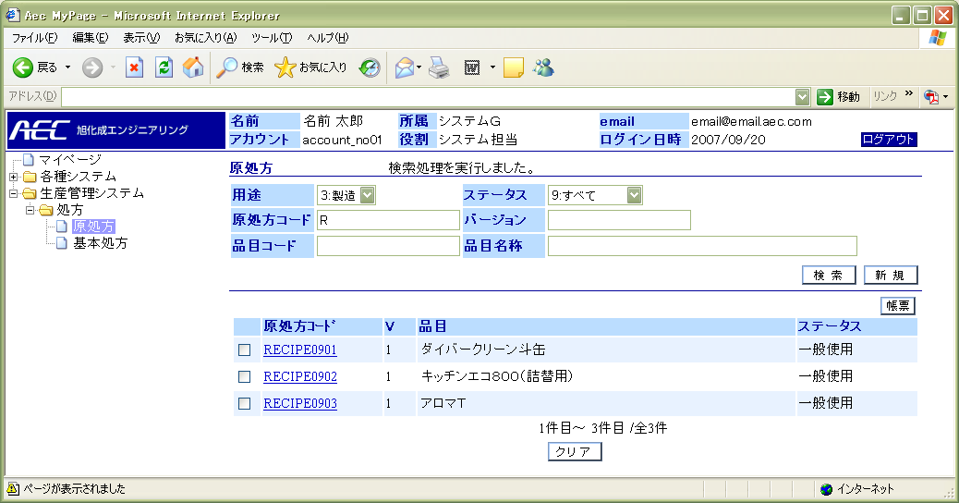

入力チェック
条件 | Ⅰ | 「検索」ボタン押下時 | Ⅱ
条件 | Ⅲ |  | Ⅳ

項目 |  |  | 条件 |  |  |  | チェック内容 |  |  |  |  |  |  |  |  | 備考
No | 名称 | 桁数 | Ⅰ | Ⅱ | Ⅲ | Ⅳ | 必須 | 文字桁 | 数値 | 桁数 |  | 日付 | 半角文字 | 全角文字 | マスタ
 |  |  |  |  |  |  |  |  |  | 整数 | 小数
 | 用途 | 2 | ○ |  |  |  |  |  |  |  |  |  |  |  |  | ※1
 | ステータス | 2 |  |  |  |  |  |  | ○ | 2 | 0 |  |  |  |  | ※2
 | 原処方コード | 20 | ○ |  |  |  |  |  |  |  |  |  | ○
 | バージョン | 4 | ○ |  |  |  |  | ○ | ○ | 4 | 0 |  | ○
 | 品目コード | 20 | ○ |  |  |  |  |  |  |  |  |  | ○ |  | ○ | ※3
 | 品目名称 | 40 | ○
- 1 3:製造 4:包装 の中から選択します。
- 2 9:すべて 0:ラボ使用 1:試作用 2:一般使用 3:廃棄 4:改訂中 5:保留中
- 9:すべて を選択した場合は、全てのステータスの状態が検索対象になります。
- 3 オートコンプリート検索（検索条件：品目コード）

チェック項目について
- 必須チェック：必須入力欄にデータが入力されているかチェックします。
エラーメッセージ：「* * * を入力して下さい」
- 文字列チェック：入力された文字数が登録可能な長さかどうかチェックします。
エラーメッセージ：「* * * は n 文字以内で入力して下さい」
- 数値チェック：入力された文字数が数字フォーマット（###,###.##）かどうかチェックします。
エラーメッセージ：「* * * は数値を入力して下さい」
- 桁数（整数、小数）チェック：入力された数値が決められた範囲内にあるかどうかチェックします。
エラーメッセージ：「* * * は ###.## ～ ###.## を入力して下さい」
- 日付チェック：入力された文字数が日付フォーマット（yyyy/mm/dd）かどうかチェックします。
エラーメッセージ：「* * * は日付を入力して下さい」
- 半角文字チェック：入力された文字数が全て半角かどうかチェックします。
エラーメッセージ：「* * * は半角英数字で入力して下さい」
- 全角文字チェック：入力された文字数が全て全角かどうかチェックします。
エラーメッセージ：「* * * は全角文字で入力して下さい」
- マスタチェック：キーを基にエンティティを取得します。
注：チェック内容は(5)処理概要に記載

検索結果項目
No | 表示項目 | ソートキー | 並び順 | 備考
 | 原処方コード | 1 | 昇順 | ヘッダー情報画面へのリンク
 | バージョン
 | 品目名称
 | ステータス

チェック内容
No | チェック内容
 | 「検索」ボタン押下時：検索結果が０件の場合は、「該当データがありません」というメッセージを表示。

処理概要

- 「検索」ボタン押下時、
検索結果をリスト表示します。

- 原処方コードリンク押下時、
ヘッダー情報画面へ遷移します。

- 「新規」ボタン押下時、
原処方(新規)画面へ遷移します。

- 「品目コード」入力欄に、品目コード、品目名称の一部を入力するとその文字列にマッチした候補（品目）を表示します（オートコンプリート）。

【原処方詳細（ヘッダー情報）】

概要
原処方データのヘッダー情報を表示します。
「登録」ボタンを押下する事で、画面データを原処方データテーブルに登録します。

画面イメージ
検索結果一覧から原処方コードリンク押下時（製造）
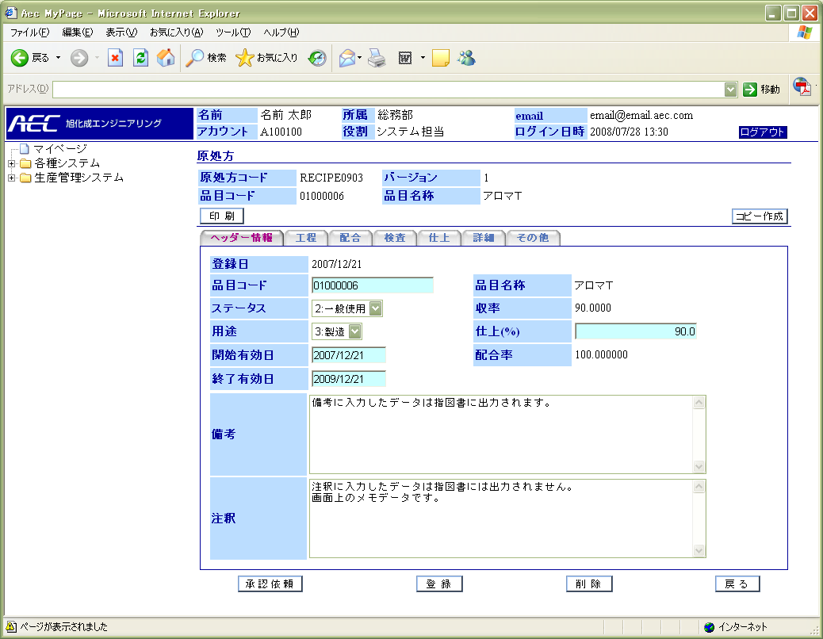
検索結果一覧から原処方コードリンク押下時（包装）
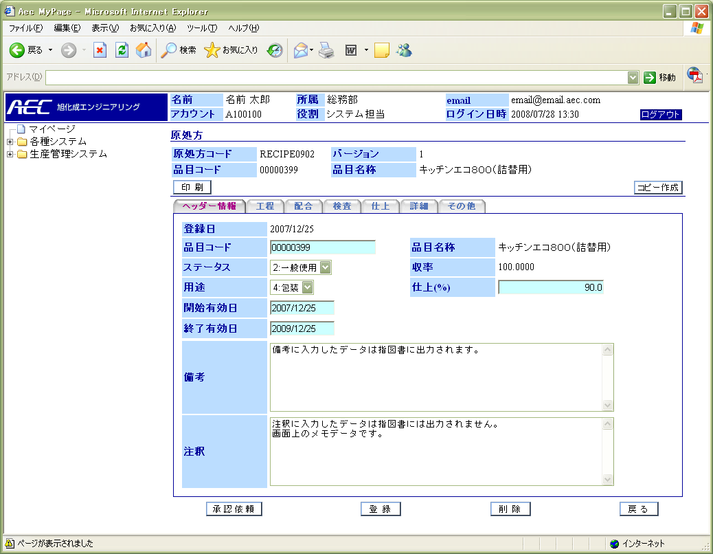

入力チェック
条件 | Ⅰ | 「登録」ボタン押下時 | Ⅱ
条件 | Ⅲ | 「承認依頼」ボタン押下時 | Ⅳ | 「承認」ボタン押下時

項目 |  |  | 条件 |  |  |  | チェック内容 |  |  |  |  |  |  |  |  | 備考
No | 名称 | 桁数 | Ⅰ | Ⅱ | Ⅲ | Ⅳ | 必須 | 文字桁 | 数値 | 桁数 |  | 日付 | 半角文字 | 全角文字 | マスタ
 |  |  |  |  |  |  |  |  |  | 整数 | 小数
 | 原処方コード | 20 | ○ |  |  |  | ○ |  |  |  |  |  | ○ |  |  | 新規時のみ
 | バージョン | 4 | ○ |  |  |  | ○ | ○ | ○ | 4 | 0 |  | ○ |  |  | 新規時のみ
 | 登録日
 | 品目コード | 20 | ○ |  |  |  | ○ |  |  |  |  |  | ○ |  | ○ | 新規時のみ※1
 | 品目名称 | 40
 | ステータス | 2 |  |  |  |  |  |  |  |  |  |  |  |  |  | ※2
 | 収率 | 10
 | 用途 | 2 | ○ |  |  |  |  |  |  |  |  |  |  |  |  | ※3
 | 仕上 | 10 | ○ |  |  |  | ○ | ○ | ○ | 6 | 4 |  | ○ |  |  | ※4
 | 開始有効日 |  | ○ |  |  |  | ○ |  |  |  |  | ○ | ○
 | 配合率 | 10 |  |  |  |  |  |  |  | 4 | 6 |  |  |  |  | 用途が製造時
 | 終了有効日 |  | ○ |  |  |  | ○ |  |  |  |  | ○ | ○
 | 備考 | 100 | ○ |  |  |  |  | ○
 | 注釈 | 100 | ○ |  |  |  |  | ○
 | 工程パターン |  | ○ |  |  |  |  |  |  |  |  |  |  |  | ○ | 新規時のみ
- １ オートコンプリート検索（検索条件：品目コード）
- 2 0:ラボ使用 1:試作用 2:一般使用 3:廃棄 4:改訂中 5:保留中 の中から選択します。
- 3 3:製造 4:包装 の中から選択します。
- 4 新規入力時は100(%)が初期値としてセットされる。

チェック項目について
- 必須チェック：必須入力欄にデータが入力されているかチェックします。
エラーメッセージ：「* * * を入力して下さい」
- 文字列チェック：入力された文字数が登録可能な長さかどうかチェックします。
エラーメッセージ：「* * * は n 文字以内で入力して下さい」
- 数値チェック：入力された文字数が数字フォーマット（###,###.##）かどうかチェックします。
エラーメッセージ：「* * * は数値を入力して下さい」
- 桁数（整数、小数）チェック：入力された数値が決められた範囲内にあるかどうかチェックします。
エラーメッセージ：「* * * は ###.## ～ ###.## を入力して下さい」
- 日付チェック：入力された文字数が日付フォーマット（yyyy/mm/dd）かどうかチェックします。
エラーメッセージ：「* * * は日付を入力して下さい」
- 半角文字チェック：入力された文字数が全て半角かどうかチェックします。
エラーメッセージ：「* * * は半角英数字で入力して下さい」
- 全角文字チェック：入力された文字数が全て全角かどうかチェックします。
エラーメッセージ：「* * * は全角文字で入力して下さい」
- マスタチェック：キーを基にエンティティを取得します。
注：チェック内容は(5)処理概要に記載

チェック内容
No | チェック内容
 | 「登録」ボタン押下時：登録理由入力画面を表示。理由内容が未入力の場合は「空欄は無効です」というメッセージを表示。
 | 「登録」ボタン押下時：マスタチェックを行いエラー時は「＊＊マスタに未登録です」というメッセージを表示。
 | 「削除」ボタン押下時：「削除を行います。よろしいですか？」というメッセージを表示。「はい」を選択すれば削除処理を行う。
 | 「承認依頼」ボタン押下時：「承認依頼を行います。よろしいですか？」というメッセージを表示。「はい」を選択すれば承認処理を行う。
 | 「戻る」ボタン押下時：入力変更チェックを行う。変更箇所がある場合は「画面の編集内容は破棄されます。よろしいですか？」というメッセージを表示。「はい」を選択された場合は画面データを破棄して検索結果一覧画面へ遷移する。

処理概要

- 画面表示時、
原処方コード、バージョンで原処方ヘッダーを検索表示します。

- 新規作成時、
工程パターンが選択されていればパターンに従い工程情報を作成します。

- 「品目コード」を入力した時、
品目マスタより「品目名称」を取得し、画面に表示します。

- 「コピー作成」ボタン押下時、
原処方コード、バージョンが入力可になります。
入力モードは新規と同様。

- 「登録」ボタン押下時、
画面データを原処方ヘッダーテーブルに登録します。

- 「削除」ボタン押下時、
ステータスを3:廃棄にして原処方データテーブルを更新します。

- 「承認依頼」ボタン押下時、
承認ステータスを2:承認依頼中にします。

- 「承認」ボタン押下時、
承認ステータスを3:承認済にします。

- 「戻る」ボタン押下時、
原処方検索結果一覧画面に遷移します。

- 「工程」タブ押下時、
工程情報画面に遷移します。

- 「配合」タブ押下時、
配合情報画面に遷移します。

- 「検査」タブ押下時、
検査情報画面に遷移します。

- 「仕上」タブ押下時、
仕上情報画面に遷移します。

- 「詳細」タブ押下時、
詳細情報画面に遷移します。

- 「その他」タブ押下時、
その他情報画面に遷移します。

【原処方詳細（工程）】

概要
工程情報を表示します。
「登録」ボタン押下で工程情報を工程情報テーブルに登録します。

画面イメージ
工程情報一覧画面
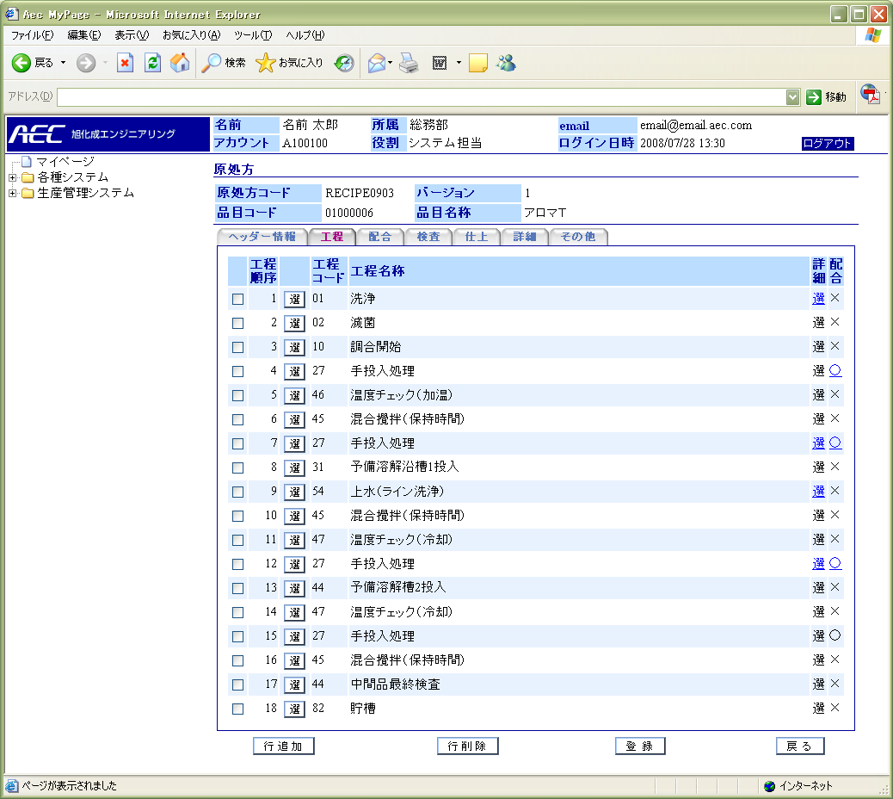
ポップアップ画面（工程コード検索）
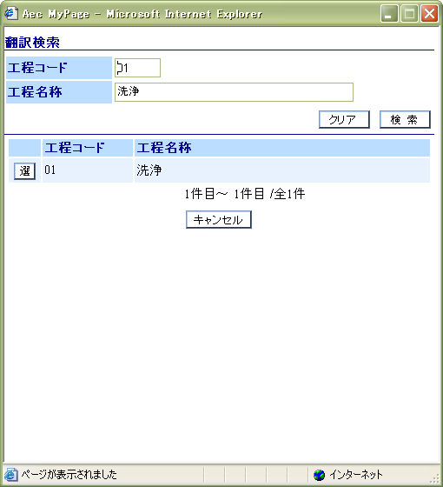

入力チェック
条件 | Ⅰ | 「登録」ボタン押下時 | Ⅱ
条件 | Ⅲ |  | Ⅳ

項目 |  |  | 条件 |  |  |  | チェック内容 |  |  |  |  |  |  |  |  | 備考
No | 名称 | 桁数 | Ⅰ | Ⅱ | Ⅲ | Ⅳ | 必須 | 文字桁 | 数値 | 桁数 |  | 日付 | 半角文字 | 全角文字 | マスタ
 |  |  |  |  |  |  |  |  |  | 整数 | 小数
 | 工程順序 | 4 |  |  |  |  |  |  |  |  |  |  |  |  |  | 自動付番
 | 工程コード | 10 | ○ |  |  |  |  |  |  |  |  |  |  |  | ○ | ※1
 | 工程名称 | 40
- １ 工程コード検索ポップアップ画面から工程名称を取得

チェック項目について
- 必須チェック：必須入力欄にデータが入力されているかチェックします。
エラーメッセージ：「* * * を入力して下さい」
- 文字列チェック：入力された文字数が登録可能な長さかどうかチェックします。
エラーメッセージ：「* * * は n 文字以内で入力して下さい」
- 数値チェック：入力された文字数が数字フォーマット（###,###.##）かどうかチェックします。
エラーメッセージ：「* * * は数値を入力して下さい」
- 桁数（整数、小数）チェック：入力された数値が決められた範囲内にあるかどうかチェックします。
エラーメッセージ：「* * * は ###.## ～ ###.## を入力して下さい」
- 日付チェック：入力された文字数が日付フォーマット（yyyy/mm/dd）かどうかチェックします。
エラーメッセージ：「* * * は日付を入力して下さい」
- 半角文字チェック：入力された文字数が全て半角かどうかチェックします。
エラーメッセージ：「* * * は半角英数字で入力して下さい」
- 全角文字チェック：入力された文字数が全て全角かどうかチェックします。
エラーメッセージ：「* * * は全角文字で入力して下さい」
- マスタチェック：キーを基にエンティティを取得します。
注：チェック内容は(5)処理概要に記載

検索結果項目
No | 表示項目 | ソートキー | 並び順 | 備考
 | 工程順序 | 1 | 昇順 | 自動付番
 | 工程コード
 | 工程名称

チェック内容
No | チェック内容
 | 「登録」ボタン押下時：「登録を行います。よろしいですか？」というメッセージを表示。「はい」を選択すれば登録処理を行う。
 | 「登録」ボタン押下時：マスタチェックを行いエラー時は「＊＊マスタに未登録です」というメッセージを表示。
 | 「戻る」ボタン押下時：入力変更チェックを行う。変更箇所がある場合は「画面の編集内容は破棄されます。よろしいですか？」というメッセージを表示。「はい」を選択された場合は画面データを破棄して検索結果一覧画面へ遷移する。

処理概要

- 画面表示時、
原処方コード、バージョンで工程情報テーブルを検索表示します。

- 「ヘッダー情報」タブ押下時、
ヘッダー情報画面に遷移します。

- 「配合」タブ押下時、
配合情報画面に遷移します。

- 「検査」タブ押下時、
検査情報画面に遷移します。

- 「仕上」タブ押下時、
仕上情報画面に遷移します。

- 「詳細」タブ押下時、
詳細情報画面に遷移します。

- 「その他」タブ押下時、
その他情報画面に遷移します。

- 「選」ボタン押下時、
工程コード検索ポップアップ画面を表示します。
一覧表示された工程を選択すると、選択した項目の工程コード、工程名称を工程情報一覧画面にセットします。
ただし、工程マスタにて登録された工程毎の用途（製造・包装）が入力中の処方用途と一致する工程のみ検索可能。

- 「詳細」リンク押下時、
工程詳細画面に遷移します。

- 「配合」リンク押下時、
配合情報画面に遷移します。

- 「行追加」ボタン押下時、
チェックされた行の上の行に新規行を追加します。
どの行にもチェックを入れていない場合は、最終行に新規行を追加します。

- 「行削除」ボタン押下時、
チェックされた行を削除します。
どの行にもチェックを入れていない場合は、何もしません。

- 「登録」ボタン押下時、
工程情報を工程情報テーブルに登録します。

- 「戻る」ボタン押下時、
原処方検索一覧画面に遷移します。

- 承認ステータスが2:承認依頼中、3:承認済の場合は「登録」、「行追加」、「行削除」は出来ません。

【原処方詳細（工程詳細）】

概要
工程毎の詳細画面を表示します。
「登録」ボタン押下で工程情報を工程情報テーブルに登録します。

画面イメージ
工程情報詳細画面（製造）
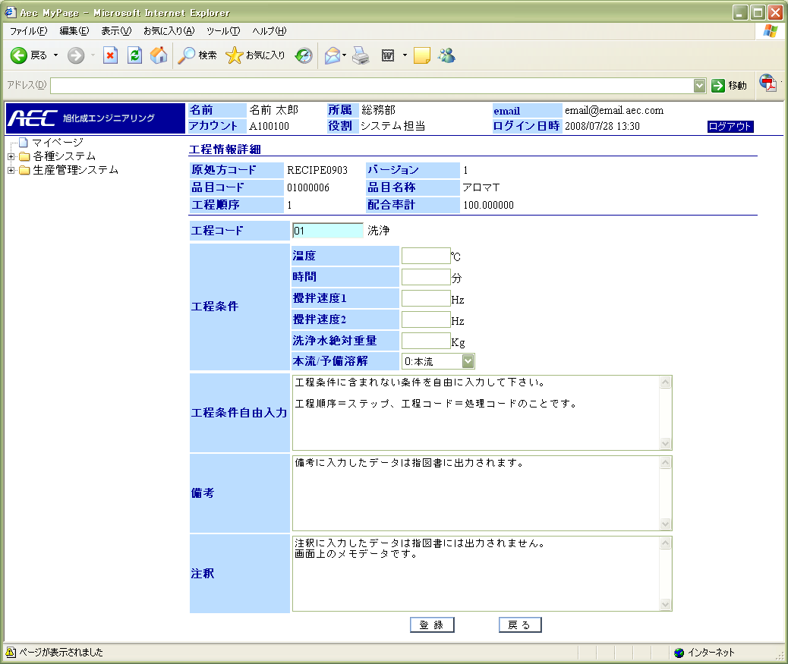
工程情報詳細画面（包装）
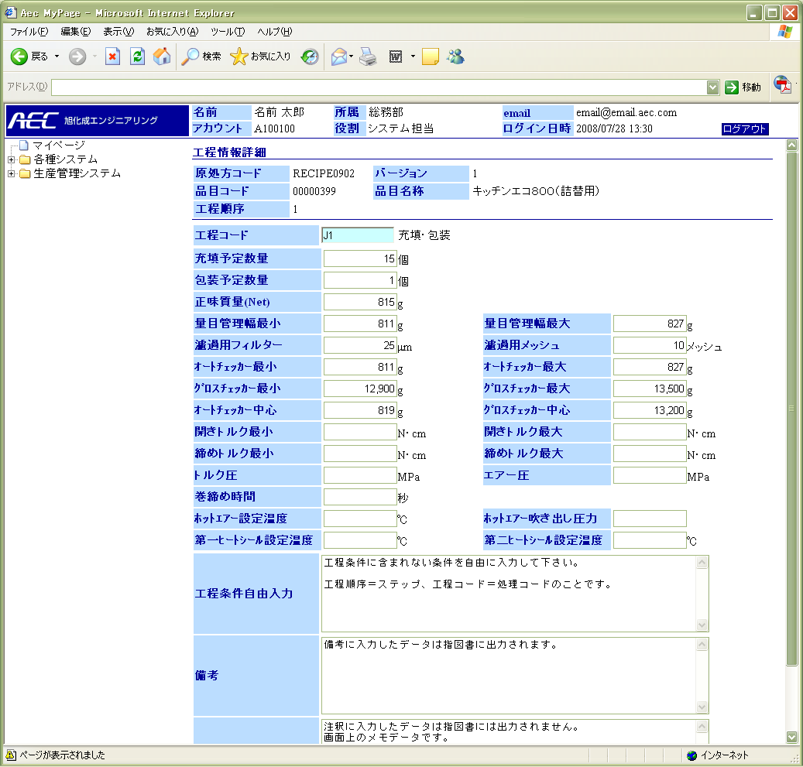

入力チェック
条件 | Ⅰ | 「登録」ボタン押下時 | Ⅱ
条件 | Ⅲ |  | Ⅳ

項目 |  |  | 条件 |  |  |  | チェック内容 |  |  |  |  |  |  |  |  | 備考
No | 名称 | 桁数 | Ⅰ | Ⅱ | Ⅲ | Ⅳ | 必須 | 文字桁 | 数値 | 桁数 |  | 日付 | 半角文字 | 全角文字 | マスタ
 |  |  |  |  |  |  |  |  |  | 整数 | 小数
 | 工程コード | 10 | ○ |  |  |  | ○ |  |  |  |  |  | ○ |  | ○ | ※1
 | 温度 | 4 | ○ |  |  |  |  | ○ | ○ | 3 | 1 |  | ○ |  |  | 用途が製造時
 | 時間 | 3 | ○ |  |  |  |  | ○ | ○ | 3 | 0 |  | ○ |  |  | 用途が製造時
 | 攪拌速度1 | 3 | ○ |  |  |  |  | ○ | ○ | 3 | 0 |  | ○ |  |  | 用途が製造時
 | 攪拌速度2 | 3 | ○ |  |  |  |  | ○ | ○ | 3 | 0 |  | ○ |  |  | 用途が製造時
 | 洗浄水絶対重量 | 5 | ○ |  |  |  |  | ○ | ○ | 3 | 2 |  | ○ |  |  | 用途が製造時
 | 本流/予備溶解 | 1 |  |  |  |  |  |  |  |  |  |  |  |  |  | 用途が製造時
 | 充填予定数量 | 5 | ○ |  |  |  |  | ○ | ○ | 5 | 0 |  | ○ |  |  | 用途が包装時
 | 包装予定数量 | 5 | ○ |  |  |  |  | ○ | ○ | 5 | 0 |  | ○ |  |  | 用途が包装時
 | 正味質量 | 10 | ○ |  |  |  |  | ○ | ○ | 6 | 4 |  | ○ |  |  | 用途が包装時
 | 量目管理幅最小 | 10 | ○ |  |  |  |  | ○ | ○ | 6 | 4 |  | ○ |  |  | 用途が包装時
 | 量目管理幅最大 | 10 | ○ |  |  |  |  | ○ | ○ | 6 | 4 |  | ○ |  |  | 用途が包装時
 | 濾過用ﾌｨﾙﾀｰ | 10 | ○ |  |  |  |  | ○ | ○ | 6 | 4 |  | ○ |  |  | 用途が包装時
 | 濾過用ﾒｯｼｭ | 10 | ○ |  |  |  |  | ○ | ○ | 6 | 4 |  | ○ |  |  | 用途が包装時
 | ｵｰﾄﾁｪｯｶｰ最小 | 10 | ○ |  |  |  |  | ○ | ○ | 6 | 4 |  | ○ |  |  | 用途が包装時
 | ｵｰﾄﾁｪｯｶｰ最大 | 10 | ○ |  |  |  |  | ○ | ○ | 6 | 4 |  | ○ |  |  | 用途が包装時
 | ｸﾞﾛｽﾁｪｯｶｰ最小 | 10 | ○ |  |  |  |  | ○ | ○ | 6 | 4 |  | ○ |  |  | 用途が包装時
 | ｸﾞﾛｽﾁｪｯｶｰ最大 | 10 | ○ |  |  |  |  | ○ | ○ | 6 | 4 |  | ○ |  |  | 用途が包装時
 | ｵｰﾄﾁｪｯｶｰ中心 | 10 | ○ |  |  |  |  | ○ | ○ | 6 | 4 |  | ○ |  |  | 用途が包装時
 | ｸﾞﾛｽﾁｪｯｶｰ中心 | 10 | ○ |  |  |  |  | ○ | ○ | 6 | 4 |  | ○ |  |  | 用途が包装時
 | 開きトルク最小 | 10 | ○ |  |  |  |  | ○ | ○ | 6 | 4 |  | ○ |  |  | 用途が包装時
 | 開きトルク最大 | 10 | ○ |  |  |  |  | ○ | ○ | 6 | 4 |  | ○ |  |  | 用途が包装時
 | 締めトルク最小 | 10 | ○ |  |  |  |  | ○ | ○ | 6 | 4 |  | ○ |  |  | 用途が包装時
 | 締めトルク最大 | 10 | ○ |  |  |  |  | ○ | ○ | 6 | 4 |  | ○ |  |  | 用途が包装時
 | トルク圧 | 10 | ○ |  |  |  |  | ○ | ○ | 6 | 4 |  | ○ |  |  | 用途が包装時
 | エアー圧 | 10 | ○ |  |  |  |  | ○ | ○ | 6 | 4 |  | ○ |  |  | 用途が包装時
 | 巻締め時間 | 10 | ○ |  |  |  |  | ○ | ○ | 6 | 4 |  | ○ |  |  | 用途が包装時
 | ﾎｯﾄｴｱｰ設定温度 | 10 | ○ |  |  |  |  | ○ | ○ | 6 | 4 |  | ○ |  |  | 用途が包装時
 | ﾎｯﾄｴｱｰ吹き出し圧力 | 10 | ○ |  |  |  |  | ○ | ○ | 6 | 4 |  | ○ |  |  | 用途が包装時
 | 第一ﾋｰﾄｼｰﾙ設定温度 | 10 | ○ |  |  |  |  | ○ | ○ | 6 | 4 |  | ○ |  |  | 用途が包装時
 | 第二ﾋｰﾄｼｰﾙ設定温度 | 10 | ○ |  |  |  |  | ○ | ○ | 6 | 4 |  | ○ |  |  | 用途が包装時
 | 工程条件自由入力 | 100 | ○ |  |  |  |  | ○
 | 備考 | 100 | ○ |  |  |  |  | ○
 | 注釈 | 100 | ○
- １ オートコンプリート検索（検索条件：工程コード、用途）
- 原処方の用途（製造・包装）と工程マスタにて登録された用途が一致する工程のみ表示します。

チェック項目について
- 必須チェック：必須入力欄にデータが入力されているかチェックします。
エラーメッセージ：「* * * を入力して下さい」
- 文字列チェック：入力された文字数が登録可能な長さかどうかチェックします。
エラーメッセージ：「* * * は n 文字以内で入力して下さい」
- 数値チェック：入力された文字数が数字フォーマット（###,###.##）かどうかチェックします。
エラーメッセージ：「* * * は数値を入力して下さい」
- 桁数（整数、小数）チェック：入力された数値が決められた範囲内にあるかどうかチェックします。
エラーメッセージ：「* * * は ###.## ～ ###.## を入力して下さい」
- 日付チェック：入力された文字数が日付フォーマット（yyyy/mm/dd）かどうかチェックします。
エラーメッセージ：「* * * は日付を入力して下さい」
- 半角文字チェック：入力された文字数が全て半角かどうかチェックします。
エラーメッセージ：「* * * は半角英数字で入力して下さい」
- 全角文字チェック：入力された文字数が全て全角かどうかチェックします。
エラーメッセージ：「* * * は全角文字で入力して下さい」
- マスタチェック：キーを基にエンティティを取得します。
注：チェック内容は(5)処理概要に記載

チェック内容
No | チェック内容
 | 「登録」ボタン押下時：「登録を行います。よろしいですか？」というメッセージを表示。「はい」を選択すれば登録処理を行う。
 | 「戻る」ボタン押下時：入力変更チェックを行う。変更箇所がある場合は「画面の編集内容は破棄されます。よろしいですか？」というメッセージを表示。「はい」を選択された場合は画面データを破棄して検索結果一覧画面へ遷移する。

処理概要

- 画面表示時、
原処方コード、バージョンで工程情報テーブルを検索表示します。

- 「工程コード」を入力した時、
工程マスタより工程名称を取得し、画面に表示します。
ただし、工程マスタにて登録された工程毎の用途（製造・包装）が入力中の処方用途と一致する工程のみ検索可能。

- 「温度」を入力した時、
0.0～999.9までの範囲で数値を入力します。

- 「時間」を入力した時、
0～999までの範囲で数値を入力します。

- 「攪拌速度1」を入力した時、
0～999までの範囲で数値を入力します。

- 「攪拌速度2」を入力した時、
0～999までの範囲で数値を入力します。

- 「洗浄水絶対重量」を入力した時、
0.00～999.99までの範囲で数値を入力します。

- 「充填予定数量」を入力した時、
0～99999までの範囲で数値を入力します。

- 「包装予定数量」を入力した時、
0～99999までの範囲で数値を入力します。

- 「正味質量」を入力した時、
0.0000～999999.9999までの範囲で数値を入力します。

- 「量目管理幅最小」を入力した時、
0.0000～999999.9999までの範囲で数値を入力します。

- 「量目管理幅最大」を入力した時、
0.0000～999999.9999までの範囲で数値を入力します。

- 「濾過用フィルター」を入力した時、
0.0000～999999.9999までの範囲で数値を入力します。

- 「オートチェッカー最小」を入力した時、
0.0000～999999.9999までの範囲で数値を入力します。

- 「オートチェッカー最大」を入力した時、
0.0000～999999.9999までの範囲で数値を入力します。

- 「グロスチェッカー最小」を入力した時、
0.0000～999999.9999までの範囲で数値を入力します。

- 「グロスチェッカー最大」を入力した時、
0.0000～999999.9999までの範囲で数値を入力します。

- 「オートチェッカー中心」を入力した時、
0.0000～999999.9999までの範囲で数値を入力します。

- 「グロスチェッカー中心」を入力した時、
0.0000～999999.9999までの範囲で数値を入力します。

- 「開きトルク最小」を入力した時、
0.0000～999999.9999までの範囲で数値を入力します。

- 「開きトルク最大」を入力した時、
0.0000～999999.9999までの範囲で数値を入力します。

- 「締めトルク最小」を入力した時、
0.0000～999999.9999までの範囲で数値を入力します。

- 「締めトルク最小」を入力した時、
0.0000～999999.9999までの範囲で数値を入力します。

- 「トルク圧」を入力した時、
0.0000～999999.9999までの範囲で数値を入力します。

- 「エアー圧」を入力した時、
0.0000～999999.9999までの範囲で数値を入力します。

- 「巻締め時間」を入力した時、
0.0000～999999.9999までの範囲で数値を入力します。

- 「ホットエアー設定温度」を入力した時、
0.0000～999999.9999までの範囲で数値を入力します。

- 「ホットエアー吹き出し圧力」を入力した時、
0.0000～999999.9999までの範囲で数値を入力します。

- 「第一ヒートシール設定温度」を入力した時、
0.0000～999999.9999までの範囲で数値を入力します。

- 「第二トシール設定温度」を入力した時、
0.0000～999999.9999までの範囲で数値を入力します。

- 「工程条件自由入力」を入力した時、
100文字以下で自由入力します。

- 「備考」を入力した時、
100文字以下で自由入力します。

- 「注釈」を入力した時、
100文字以下で自由入力します。

- 「登録」ボタン押下時、
工程情報を工程情報テーブルに登録します。

- 「戻る」ボタン押下時、
工程情報一覧画面に遷移します。

- 承認ステータスが2:承認依頼中、3:承認済の場合は「登録」、「行追加」、「行削除」は出来ません。

【原処方詳細（配合）】

概要
工程毎の配合情報を表示します。
「登録」ボタン押下で配合情報を配合情報テーブルに登録します。

画面イメージ
配合情報一覧画面（製造）
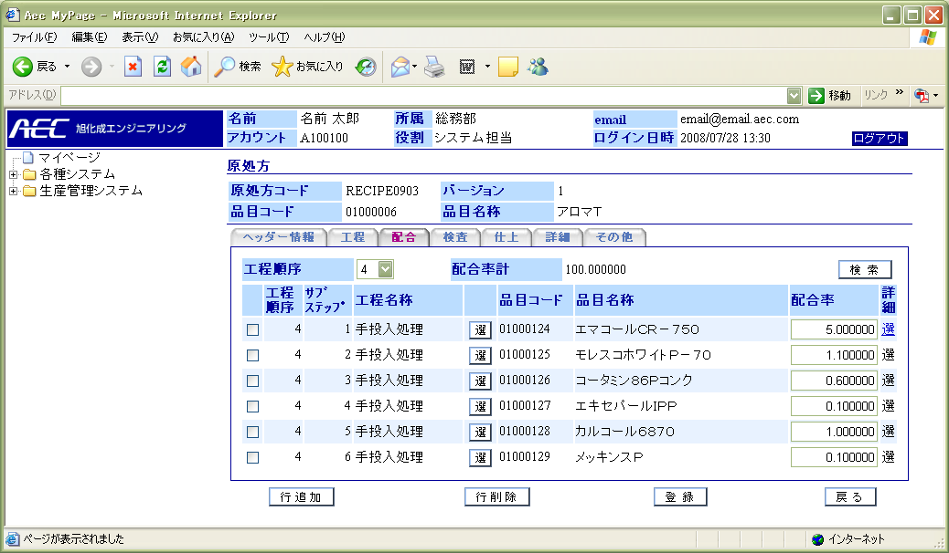
配合情報一覧画面（包装）
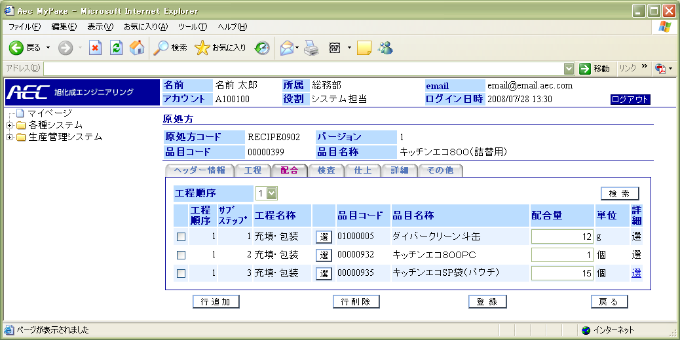
ポップアップ画面（品目コード検索）
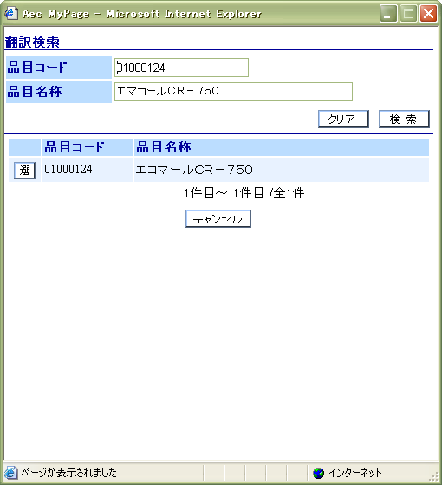

入力チェック
条件 | Ⅰ | 「登録」ボタン押下時 | Ⅱ
条件 | Ⅲ |  | Ⅳ

項目 |  |  | 条件 |  |  |  | チェック内容 |  |  |  |  |  |  |  |  | 備考
No | 名称 | 桁数 | Ⅰ | Ⅱ | Ⅲ | Ⅳ | 必須 | 文字桁 | 数値 | 桁数 |  | 日付 | 半角文字 | 全角文字 | マスタ
 |  |  |  |  |  |  |  |  |  | 整数 | 小数
 | 工程順序（検索用） | 4 | ○ |  |  |  | ○ |  |  |  |  |  |  |  |  | ※1
 | 配合率計 |  |  |  |  |  |  |  |  |  |  |  |  |  |  | 用途が製造時
 | 工程順序 | 4 |  |  |  |  | ○ |  |  |  |  |  |  |  |  | ※2
 | サブステップ | 4 |  |  |  |  | ○ |  |  |  |  |  |  |  |  | 行追加時のみ入力
 | 工程名称 | 40
 | 品目コード | 20 | ○ |  |  |  |  |  |  |  |  |  |  |  | ○ | ※3
 | 品目名称 | 40
 | 配合率 | 10 | ○ |  |  |  |  | ○ | ○ | 4 | 6 |  | ○ |  |  | 用途が製造時
 | 配合量 | 10 | ○ |  |  |  |  | ○ | ○ | 4 | 6 |  | ○ |  |  | 用途が包装時
 | 単位 | 4 |  |  |  |  |  |  |  |  |  |  |  |  |  | 用途が包装時
- １ 原処方コード、バージョン、工程順序で配合情報テーブルを検索
- 0が選択された場合は全ての配合をリスト表示します。
- 2 工程順序（検索用）が 0 で検索時、行追加ボタン押下すると工程順序がリスト表示されます。
- 工程画面で登録されている全ての工程№が表示されます。
- 個別の工程順序を検索時、行追加ボタン押下時すると工程順序（検索用）で指定された工程順序がセットされます。
- 3 品目コード検索ポップアップ画面から品目名称を取得

チェック項目について
- 必須チェック：必須入力欄にデータが入力されているかチェックします。
エラーメッセージ：「* * * を入力して下さい」
- 文字列チェック：入力された文字数が登録可能な長さかどうかチェックします。
エラーメッセージ：「* * * は n 文字以内で入力して下さい」
- 数値チェック：入力された文字数が数字フォーマット（###,###.##）かどうかチェックします。
エラーメッセージ：「* * * は数値を入力して下さい」
- 桁数（整数、小数）チェック：入力された数値が決められた範囲内にあるかどうかチェックします。
エラーメッセージ：「* * * は ###.## ～ ###.## を入力して下さい」
- 日付チェック：入力された文字数が日付フォーマット（yyyy/mm/dd）かどうかチェックします。
エラーメッセージ：「* * * は日付を入力して下さい」
- 半角文字チェック：入力された文字数が全て半角かどうかチェックします。
エラーメッセージ：「* * * は半角英数字で入力して下さい」
- 全角文字チェック：入力された文字数が全て全角かどうかチェックします。
エラーメッセージ：「* * * は全角文字で入力して下さい」
- マスタチェック：キーを基にエンティティを取得します。
注：チェック内容は(5)処理概要に記載

検索結果項目
No | 表示項目 | ソートキー | 並び順 | 備考
 | 工程順序 | 1 | 昇順
 | サブステップ | 2 | 昇順
 | 品目コード
 | 品目名称
 | 配合率

チェック内容
No | チェック内容
 | 「検索」ボタン押下時：選択されている「工程順序」が配合情報に登録されているかチェックを行う。未登録の場合は「該当データがありません」というメッセージを表示。
 | 「登録」ボタン押下時：「登録を行います。よろしいですか？」というメッセージを表示。「はい」を選択すれば登録処理を行う。
 | 「登録」ボタン押下時：マスタチェックを行いエラー時は「＊＊マスタに未登録です」というメッセージを表示。
 | 「戻る」ボタン押下時：入力変更チェックを行う。変更箇所がある場合は「画面の編集内容は破棄されます。よろしいですか？」というメッセージを表示。「はい」を選択された場合は画面データを破棄して検索結果一覧画面へ遷移する。

処理概要

- 画面表示時、
工程情報で登録されている全ての工程順序を工程順序コンボボックスに表示します。
コンボボックスの先頭にはゼロを表示します。

- 「検索」ボタン押下時、
原処方コード、バージョン、工程順序で配合情報テーブルを検索して、配合情報をリスト表示します。

- 「ヘッダー情報」タブ押下時、
ヘッダー情報画面に遷移します。

- 「工程」タブ押下時、
工程情報画面に遷移します。

- 「検査」タブ押下時、
検査情報画面に遷移します。

- 「仕上」タブ押下時、
仕上情報画面に遷移します。

- 「詳細」タブ押下時、
詳細情報画面に遷移します。

- 「その他」タブ押下時、
その他情報画面に遷移します。

- 「選」ボタン押下時、
品目コード検索ポップアップ画面を表示します。
一覧表示された品目を選択すると、選択した項目の品目コード、品目名称を配合情報一覧画面にセットします。

- 「詳細」リンク押下時、
配合詳細画面に遷移します。

- 「行追加」ボタン押下時、
チェックされた行の上の行に新規行を追加します。
どの行にもチェックを入れていない場合は、最終行に新規行を追加します。

- 「行削除」ボタン押下時、
チェックされた行を削除します。
どの行にもチェックを入れていない場合は、何もしません。

- 「登録」ボタン押下時、
配合情報を配合情報テーブルに登録します。

- 「戻る」ボタン押下時、
原処方検索一覧画面に遷移します。

- 承認ステータスが2:承認依頼中、3:承認済の場合は「登録」、「行追加」、「行削除」は出来ません。

【原処方詳細（配合詳細）】

概要
工程毎の配合詳細画面を表示します。
「登録」ボタン押下で配合情報を配合情報テーブルに登録します。

画面イメージ
配合情報詳細画面（製造）
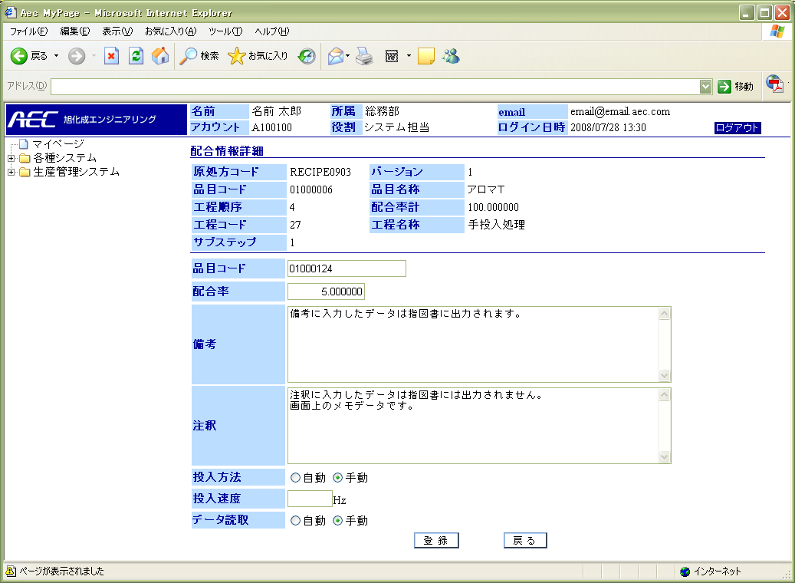
配合情報詳細画面(包装)
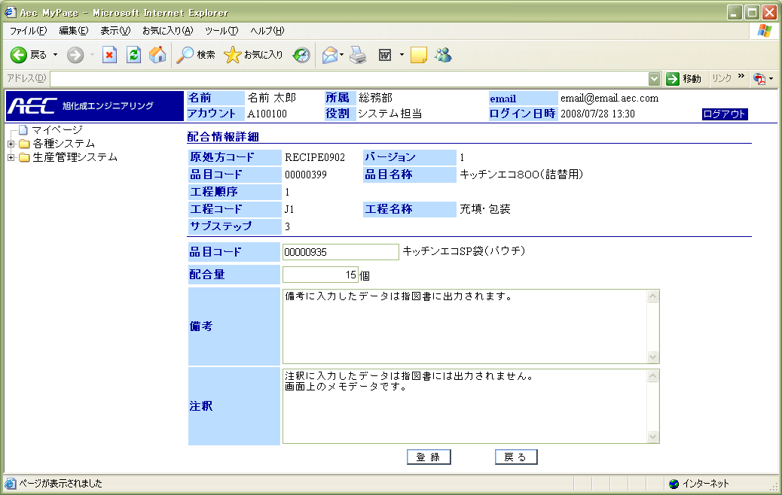

入力チェック
条件 | Ⅰ | 「登録」ボタン押下時 | Ⅱ
条件 | Ⅲ |  | Ⅳ

項目 |  |  | 条件 |  |  |  | チェック内容 |  |  |  |  |  |  |  |  | 備考
No | 名称 | 桁数 | Ⅰ | Ⅱ | Ⅲ | Ⅳ | 必須 | 文字桁 | 数値 | 桁数 |  | 日付 | 半角文字 | 全角文字 | マスタ
 |  |  |  |  |  |  |  |  |  | 整数 | 小数
 | 品目コード | 20 | ○ |  |  |  |  |  |  |  |  |  | ○ |  | ○ | ※1
 | 配合率 | 10 | ○ |  |  |  |  | ○ | ○ | 4 | 6 |  | ○ |  |  | 用途が製造時
 | 配合量 | 10 | ○ |  |  |  |  | ○ | ○ | 6 | 4 |  | ○ |  |  | 用途が包装時
 | 備考 | 100 | ○ |  |  |  |  | ○
 | 注釈 | 100 | ○ |  |  |  |  | ○
 | 投入方法 | 1 |  |  |  |  |  |  |  |  |  |  |  |  |  | 用途が製造時
 | 投入速度 | 4 | ○ |  |  |  |  | ○ | ○ | 4 | 0 |  | ○ |  |  | 用途が製造時
 | データ読取 | 1 |  |  |  |  |  |  |  |  |  |  |  |  |  | 用途が製造時
- １ オートコンプリート検索（検索条件：品目コード）

チェック項目について
- 必須チェック：必須入力欄にデータが入力されているかチェックします。
エラーメッセージ：「* * * を入力して下さい」
- 文字列チェック：入力された文字数が登録可能な長さかどうかチェックします。
エラーメッセージ：「* * * は n 文字以内で入力して下さい」
- 数値チェック：入力された文字数が数字フォーマット（###,###.##）かどうかチェックします。
エラーメッセージ：「* * * は数値を入力して下さい」
- 桁数（整数、小数）チェック：入力された数値が決められた範囲内にあるかどうかチェックします。
エラーメッセージ：「* * * は ###.## ～ ###.## を入力して下さい」
- 日付チェック：入力された文字数が日付フォーマット（yyyy/mm/dd）かどうかチェックします。
エラーメッセージ：「* * * は日付を入力して下さい」
- 半角文字チェック：入力された文字数が全て半角かどうかチェックします。
エラーメッセージ：「* * * は半角英数字で入力して下さい」
- 全角文字チェック：入力された文字数が全て全角かどうかチェックします。
エラーメッセージ：「* * * は全角文字で入力して下さい」
- マスタチェック：キーを基にエンティティを取得します。
注：チェック内容は(5)処理概要に記載

チェック内容
No | チェック内容
 | 「登録」ボタン押下時：「登録を行います。よろしいですか？」というメッセージを表示。「はい」を選択すれば登録処理を行う。
 | 「登録」ボタン押下時：マスタチェックを行いエラー時は「＊＊マスタに未登録です」というメッセージを表示。
 | 「戻る」ボタン押下時：入力変更チェックを行う。変更箇所がある場合は「画面の編集内容は破棄されます。よろしいですか？」というメッセージを表示。「はい」を選択された場合は画面データを破棄して検索結果一覧画面へ遷移する。

処理概要

- 画面表示時、
原処方コード、バージョン、工程順序で配合情報テーブルを検索表示します。

- 「品目コード」を入力した時、
品目マスタより品目名称を取得し、画面に表示します。

- 「配合率」を入力した時、
0.000000～9999.999999までの範囲で数値を入力します。

- 「配合量を入力した時、
0.0000～999999.9999までの範囲で数値を入力します。

- 「備考」を入力した時、
100文字以下で自由入力します。

- 「注釈」を入力した時、
100文字以下で自由入力します。

- 「投入速度」を入力した時、
0～9999までの範囲で数値を入力します。

- 「登録」ボタン押下時、
配合情報を配合情報テーブルに登録します。

- 「戻る」ボタン押下時、
配合情報一覧画面に遷移します。

- 承認ステータスが2:承認依頼中、3:承認済の場合は「登録」、「行追加」、「行削除」は出来ません。

【原処方詳細（検査）】

概要
工程毎の検査情報を表示します。
「登録」ボタン押下で検査情報を検査情報テーブルに登録します。

画面イメージ
検査情報一覧画面
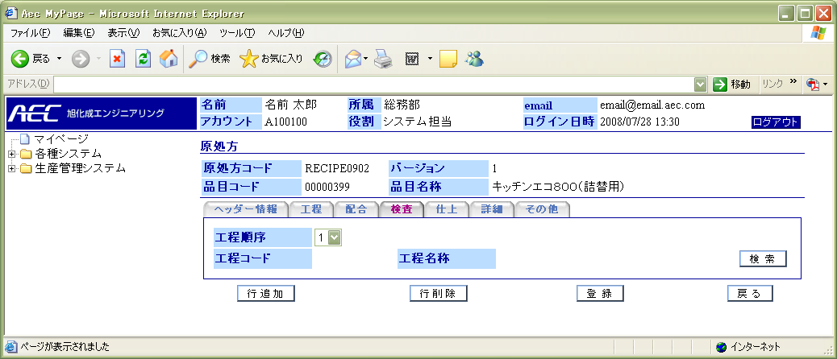

入力チェック
条件 | Ⅰ | 「登録」ボタン押下時 | Ⅱ
条件 | Ⅲ |  | Ⅳ

項目 |  |  | 条件 |  |  |  | チェック内容 |  |  |  |  |  |  |  |  | 備考
No | 名称 | 桁数 | Ⅰ | Ⅱ | Ⅲ | Ⅳ | 必須 | 文字桁 | 数値 | 桁数 |  | 日付 | 半角文字 | 全角文字 | マスタ
 |  |  |  |  |  |  |  |  |  | 整数 | 小数
 | 工程順序（検索用） | 4 | ○ |  |  |  | ○ |  |  |  |  |  |  |  |  | ※1
 | 順序 | 4 |  |  |  |  | ○ |  |  |  |  |  |  |  |  | 自動付番
 | 検査コード | 20 |  |  |  |  |  |  |  |  |  |  |  |  | ○ | ※2
 | 検査名称 | 40
 | 区分 | 10 |  |  |  |  |  |  |  |  |  |  |  |  |  | ※3
 | 値1 | 20
 | 条件 | 20 |  |  |  |  |  |  |  |  |  |  |  |  |  | ※4
 | 値2 | 20
- １ 原処方コード、バージョン、工程順序で検査情報テーブルを検索
- 2 検索条件：名称マスタ.名称コード
- 3 0:規格 1:指標 2:参考 の中から選択します。
- 4 0:以下 1:以上 2:未満 3:超 4:± 5:超～未満 6:以上～未満 7:超～以下 8:以上～以下 の中から選択します。

チェック項目について
- 必須チェック：必須入力欄にデータが入力されているかチェックします。
エラーメッセージ：「* * * を入力して下さい」
- 文字列チェック：入力された文字数が登録可能な長さかどうかチェックします。
エラーメッセージ：「* * * は n 文字以内で入力して下さい」
- 数値チェック：入力された文字数が数字フォーマット（###,###.##）かどうかチェックします。
エラーメッセージ：「* * * は数値を入力して下さい」
- 桁数（整数、小数）チェック：入力された数値が決められた範囲内にあるかどうかチェックします。
エラーメッセージ：「* * * は ###.## ～ ###.## を入力して下さい」
- 日付チェック：入力された文字数が日付フォーマット（yyyy/mm/dd）かどうかチェックします。
エラーメッセージ：「* * * は日付を入力して下さい」
- 半角文字チェック：入力された文字数が全て半角かどうかチェックします。
エラーメッセージ：「* * * は半角英数字で入力して下さい」
- 全角文字チェック：入力された文字数が全て全角かどうかチェックします。
エラーメッセージ：「* * * は全角文字で入力して下さい」
- マスタチェック：キーを基にエンティティを取得します。
注：チェック内容は(5)処理概要に記載

検索結果項目
No | 表示項目 | ソートキー | 並び順 | 備考
 | 順序 | 1 | 昇順 | 自動付番
 | 検査コード
 | 検査名称
 | 区分
 | 値1
 | 条件
 | 値2

チェック内容
No | チェック内容
 | 「検索」ボタン押下時：選択されている「工程順序」が検査情報に登録されているかチェックを行う。未登録の場合は「該当データがありません」というメッセージを表示。
 | 「登録」ボタン押下時：「登録を行います。よろしいですか？」というメッセージを表示。「はい」を選択すれば登録処理を行う。
 | 「登録」ボタン押下時：マスタチェックを行いエラー時は「＊＊マスタに未登録です」というメッセージを表示。
 | 「戻る」ボタン押下時：入力変更チェックを行う。変更箇所がある場合は「画面の編集内容は破棄されます。よろしいですか？」というメッセージを表示。「はい」を選択された場合は画面データを破棄して検索結果一覧画面へ遷移する。

処理概要

- 画面表示時、
工程情報で登録されている全ての工程順序を工程順序コンボボックスに表示します。

- 「検索」ボタン押下時、
原処方コード、バージョン、工程順序で検査情報テーブルを検索して、検査情報をリスト表示します。

- 「ヘッダー情報」タブ押下時、
ヘッダー情報画面に遷移します。

- 「工程」タブ押下時、
工程情報画面に遷移します。

- 「配合」タブ押下時、
配合情報画面に遷移します。

- 「仕上」タブ押下時、
仕上情報画面に遷移します。

- 「詳細」タブ押下時、
詳細情報画面に遷移します。

- 「その他」タブ押下時、
その他情報画面に遷移します。

- 「詳細」リンク押下時、
検査詳細画面に遷移します。

- 「行追加」ボタン押下時、
チェックされた行の上の行に新規行を追加します。
どの行にもチェックを入れていない場合は、最終行に新規行を追加します。

- 「行削除」ボタン押下時、
チェックされた行を削除します。
どの行にもチェックを入れていない場合は、何もしません。

- 「登録」ボタン押下時、
検査情報を配合情報テーブルに登録します。

- 「戻る」ボタン押下時、
原処方検索一覧画面に遷移します。

- 承認ステータスが2:承認依頼中、3:承認済の場合は「登録」、「行追加」、「行削除」は出来ません。

【原処方詳細（検査詳細）】

概要
工程毎の検査詳細画面を表示します。
「登録」ボタン押下で検査情報を検査情報テーブルに登録します。

画面イメージ
検査情報詳細画面
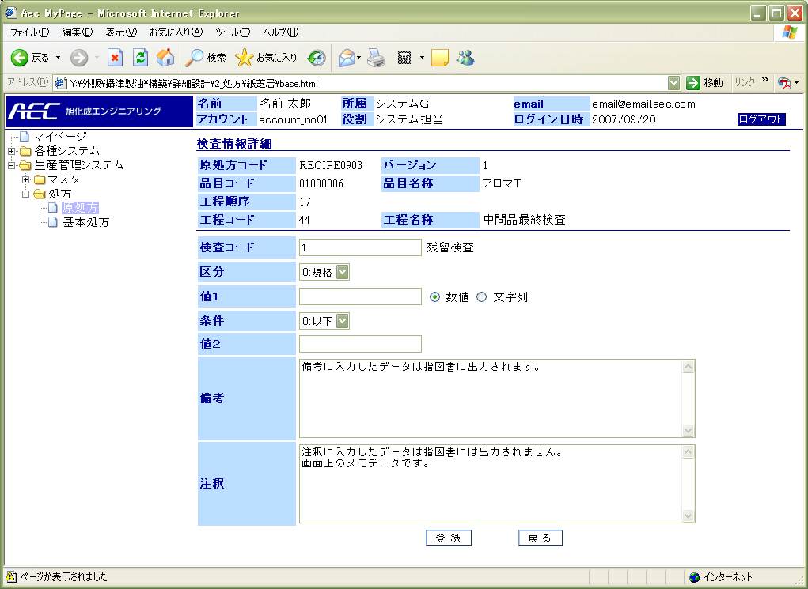

入力チェック
条件 | Ⅰ | 「登録」ボタン押下時 | Ⅱ
条件 | Ⅲ |  | Ⅳ

項目 |  |  | 条件 |  |  |  | チェック内容 |  |  |  |  |  |  |  |  | 備考
No | 名称 | 桁数 | Ⅰ | Ⅱ | Ⅲ | Ⅳ | 必須 | 文字桁 | 数値 | 桁数 |  | 日付 | 半角文字 | 全角文字 | マスタ
 |  |  |  |  |  |  |  |  |  | 整数 | 小数
 | 検査コード | 20 | ○ |  |  |  |  |  |  |  |  |  | ○ |  | ○ | ※1
 | 区分 | 10 |  |  |  |  |  |  |  |  |  |  |  |  |  | ※2
 | 値1 | 20 | ○ |  |  |  |  |  | ○ |  |  |  | ○
 | 値タイプ | 1
 | 条件 | 20 |  |  |  |  |  |  |  |  |  |  |  |  |  | ※3
 | 値2 | 20 | ○ |  |  |  |  |  | ○ |  |  |  | ○
 | 備考 | 100 | ○ |  |  |  |  | ○ |  |  |  |  |  |  |  | 自由入力
 | 注釈 | 100 | ○ |  |  |  |  | ○ |  |  |  |  |  |  |  | 自由入力
- １ オートコンプリート検索（検索条件：名称マスタ.名称コード）
- 2 0:規格 1:指標 2:参考 の中から選択します。
- 3 0:以下 1:以上 2:未満 3:超 4:± 5:超～未満 6:以上～未満 7:超～以下 8:以上～以下 の中から選択します。

チェック項目について
- 必須チェック：必須入力欄にデータが入力されているかチェックします。
エラーメッセージ：「* * * を入力して下さい」
- 文字列チェック：入力された文字数が登録可能な長さかどうかチェックします。
エラーメッセージ：「* * * は n 文字以内で入力して下さい」
- 数値チェック：入力された文字数が数字フォーマット（###,###.##）かどうかチェックします。
エラーメッセージ：「* * * は数値を入力して下さい」
- 桁数（整数、小数）チェック：入力された数値が決められた範囲内にあるかどうかチェックします。
エラーメッセージ：「* * * は ###.## ～ ###.## を入力して下さい」
- 日付チェック：入力された文字数が日付フォーマット（yyyy/mm/dd）かどうかチェックします。
エラーメッセージ：「* * * は日付を入力して下さい」
- 半角文字チェック：入力された文字数が全て半角かどうかチェックします。
エラーメッセージ：「* * * は半角英数字で入力して下さい」
- 全角文字チェック：入力された文字数が全て全角かどうかチェックします。
エラーメッセージ：「* * * は全角文字で入力して下さい」
- マスタチェック：キーを基にエンティティを取得します。
注：チェック内容は(5)処理概要に記載

チェック内容
No | チェック内容
 | 「登録」ボタン押下時：「登録を行います。よろしいですか？」というメッセージを表示。「はい」を選択すれば登録処理を行う。
 | 「登録」ボタン押下時：マスタチェックを行いエラー時は「＊＊マスタに未登録です」というメッセージを表示。
 | 「戻る」ボタン押下時：入力変更チェックを行う。変更箇所がある場合は「画面の編集内容は破棄されます。よろしいですか？」というメッセージを表示。「はい」を選択された場合は画面データを破棄して検索結果一覧画面へ遷移する。

処理概要

- 画面表示時、
原処方コード、バージョン、工程順序で検査情報テーブルを検索表示します。

- 「検査コード」を入力した時、
検査マスタより検査名称を取得し、画面に表示します。

- 「値1」を入力した時、
「値タイプ」に数値が選択されている場合は「値1」には20桁以下の数値を入力します。
「値タイプ」に文字列が選択されている場合は「値1」は自由入力として入力チェックは行いません。

- 「値2」を入力した時、
「値タイプ」に数値が選択されている場合は「値2」には20桁以下の数値を入力します。
「値タイプ」に文字列が選択されている場合は「値1」は自由入力として入力チェックは行いません。

- 「値タイプ」に数値が選択されている場合、
「値1」と「「値2」の大小関係をチェックします。

- 「備考」を入力した時、
100文字以下で自由入力します。

- 「注釈」を入力した時、
100文字以下で自由入力します。

- 「登録」ボタン押下時、
検査情報を検査情報テーブルに登録します。

- 「戻る」ボタン押下時、
検査情報一覧画面に遷移します。

- 承認ステータスが2:承認依頼中、3:承認済の場合は「登録」、「行追加」、「行削除」は出来ません。

【原処方詳細（仕上）】

概要
仕上情報を表示します。
「登録」ボタン押下で仕上情報を配合情報テーブルに登録します。

画面イメージ
仕上情報一覧画面
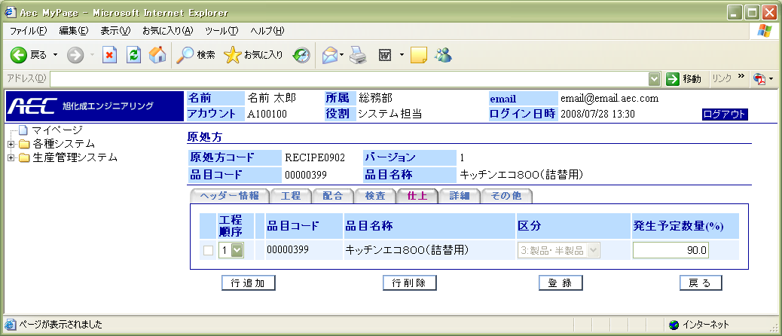

入力チェック
条件 | Ⅰ | 「登録」ボタン押下時 | Ⅱ
条件 | Ⅲ |  | Ⅳ

項目 |  |  | 条件 |  |  |  | チェック内容 |  |  |  |  |  |  |  |  | 備考
No | 名称 | 桁数 | Ⅰ | Ⅱ | Ⅲ | Ⅳ | 必須 | 文字桁 | 数値 | 桁数 |  | 日付 | 半角文字 | 全角文字 | マスタ
 |  |  |  |  |  |  |  |  |  | 整数 | 小数
 | 順序 | 4 | ○ |  |  |  | ○ | ○ | ○ | 4 | 0 |  | ○ |  |  | ※1
 | 品目コード | 20 | ○ |  |  |  |  |  |  |  |  |  | ○ |  | ○ | ※2
 | 品目名称 | 40
 | 区分 | 2
 | 発生量 | 10 | ○ |  |  |  |  | ○ | ○ | 6 | 4 |  | ○
- 1 工程画面で登録された工程№をリスト表示します。
- 2 品目コード検索ポップアップ画面から品目名称を取得

チェック項目について
- 必須チェック：必須入力欄にデータが入力されているかチェックします。
エラーメッセージ：「* * * を入力して下さい」
- 文字列チェック：入力された文字数が登録可能な長さかどうかチェックします。
エラーメッセージ：「* * * は n 文字以内で入力して下さい」
- 数値チェック：入力された文字数が数字フォーマット（###,###.##）かどうかチェックします。
エラーメッセージ：「* * * は数値を入力して下さい」
- 桁数（整数、小数）チェック：入力された数値が決められた範囲内にあるかどうかチェックします。
エラーメッセージ：「* * * は ###.## ～ ###.## を入力して下さい」
- 日付チェック：入力された文字数が日付フォーマット（yyyy/mm/dd）かどうかチェックします。
エラーメッセージ：「* * * は日付を入力して下さい」
- 半角文字チェック：入力された文字数が全て半角かどうかチェックします。
エラーメッセージ：「* * * は半角英数字で入力して下さい」
- 全角文字チェック：入力された文字数が全て全角かどうかチェックします。
エラーメッセージ：「* * * は全角文字で入力して下さい」
- マスタチェック：キーを基にエンティティを取得します。
注：チェック内容は(5)処理概要に記載

検索結果項目
No | 表示項目 | ソートキー | 並び順 | 備考
 | 工程順序 | 1 | 昇順
 | 品目コード
 | 品目名称
 | 区分
 | 発生予定数量

チェック内容
No | チェック内容
 | 「登録」ボタン押下時：「登録を行います。よろしいですか？」というメッセージを表示。「はい」を選択すれば登録処理を行う。
 | 「登録」ボタン押下時：マスタチェックを行いエラー時は「＊＊マスタに未登録です」というメッセージを表示。
 | 「戻る」ボタン押下時：入力変更チェックを行う。変更箇所がある場合は「画面の編集内容は破棄されます。よろしいですか？」というメッセージを表示。「はい」を選択された場合は画面データを破棄して検索結果一覧画面へ遷移する。

処理概要

- 画面表示時、
原処方コード、バージョン、工程順序で配合情報を検索表示します。

- 「ヘッダー情報」タブ押下時、
ヘッダー情報画面に遷移します。

- 「工程」タブ押下時、
工程情報画面に遷移します。

- 「配合」タブ押下時、
配合情報画面に遷移します。

- 「検査」タブ押下時、
検査情報画面に遷移します。

- 「詳細」タブ押下時、
詳細情報画面に遷移します。

- 「その他」タブ押下時、
その他情報画面に遷移します。

- 「選」ボタン押下時、
品目コード検索ポップアップ画面を表示します。
一覧表示された品目を選択すると、選択した項目の品目コード、品目名称を仕上情報一覧画面にセットします。

- 「行追加」ボタン押下時、
チェックされた行の上の行に新規行を追加します。
どの行にもチェックを入れていない場合は、最終行に新規行を追加します。

- 「行削除」ボタン押下時、
チェックされた行を削除します。
どの行にもチェックを入れていない場合は、何もしません。

- 「登録」ボタン押下時、
仕上情報を配合情報テーブルに登録します。

- 「戻る」ボタン押下時、
原処方検索一覧画面に遷移します。

- 承認ステータスが2:承認依頼中、3:承認済の場合は「登録」、「行追加」、「行削除」は出来ません。

- 区分が製品の場合、工程順序以外は変更出来ません。
画面項目値はヘッダー情報の値をコピーします。

【原処方詳細（詳細）】

概要
あらかじめ指定しておいた外部ファイルへの参照を行います。
ファイルの指定は任意で行え後からでも自由に変更することが出来ます。

画面イメージ
詳細情報一覧画面
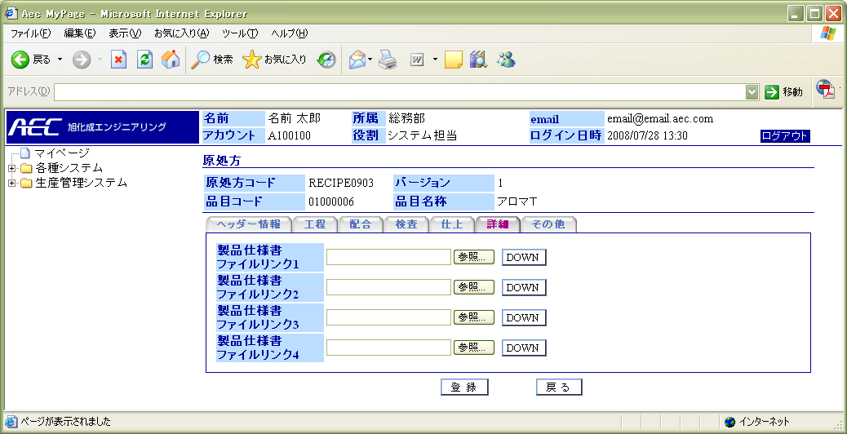

入力チェック
条件 | Ⅰ | 「登録」ボタン押下時 | Ⅱ
条件 | Ⅲ |  | Ⅳ

項目 |  |  | 条件 |  |  |  | チェック内容 |  |  |  |  |  |  |  |  | 備考
No | 名称 | 桁数 | Ⅰ | Ⅱ | Ⅲ | Ⅳ | 必須 | 文字桁 | 数値 | 桁数 |  | 日付 | 半角文字 | 全角文字 | マスタ
 |  |  |  |  |  |  |  |  |  | 整数 | 小数
 | 製品仕様書ファイルリンク1 | 256 | ○
 | 製品仕様書ファイルリンク2 | 256 | ○
 | 製品仕様書ファイルリンク3 | 256 | ○
 | 製品仕様書ファイルリンク4 | 256 | ○
チェック項目について
- 必須チェック：必須入力欄にデータが入力されているかチェックします。
エラーメッセージ：「* * * を入力して下さい」
- 文字列チェック：入力された文字数が登録可能な長さかどうかチェックします。
エラーメッセージ：「* * * は n 文字以内で入力して下さい」
- 数値チェック：入力された文字数が数字フォーマット（###,###.##）かどうかチェックします。
エラーメッセージ：「* * * は数値を入力して下さい」
- 桁数（整数、小数）チェック：入力された数値が決められた範囲内にあるかどうかチェックします。
エラーメッセージ：「* * * は ###.## ～ ###.## を入力して下さい」
- 日付チェック：入力された文字数が日付フォーマット（yyyy/mm/dd）かどうかチェックします。
エラーメッセージ：「* * * は日付を入力して下さい」
- 半角文字チェック：入力された文字数が全て半角かどうかチェックします。
エラーメッセージ：「* * * は半角英数字で入力して下さい」
- 全角文字チェック：入力された文字数が全て全角かどうかチェックします。
エラーメッセージ：「* * * は全角文字で入力して下さい」
- マスタチェック：キーを基にエンティティを取得します。
注：チェック内容は(5)処理概要に記載

チェック内容
No | チェック内容
 | 「DOWN」ボタン押下時：指定されたファイルが存在するかチェックを行い、ファイルが見つからない場合は「ファイルが見つかりません」というエラーメッセージを表示する。
 | 「登録」ボタン押下時：「DOWN」ボタン押下時と同様。
 | 「登録」ボタン押下時：「登録を行います。よろしいですか？」というメッセージを表示。「はい」を選択すれば登録処理を行う。
 | 「戻る」ボタン押下時：入力変更チェックを行う。変更箇所がある場合は「画面の編集内容は破棄されます。よろしいですか？」というメッセージを表示。「はい」を選択された場合は画面データを破棄して検索結果一覧画面へ遷移する。

処理概要

- 「DOWN」ボタン押下時、
指定されたファイルを画面に表示します。

- 「ヘッダー情報」タブ押下時、
ヘッダー情報画面に遷移します。

- 「工程」タブ押下時、
工程情報画面に遷移します。

- 「配合」タブ押下時、
配合情報画面に遷移します。

- 「検査」タブ押下時、
検査情報画面に遷移します。

- 「仕上」タブ押下時、
仕上情報画面に遷移します。

- 「その他」リンク押下時、
その他情報画面に遷移します。

- 「登録」ボタン押下時、
詳細情報を詳細情報テーブルに登録します。

- 「戻る」ボタン押下時、
原処方検索一覧画面に遷移します。

【原処方詳細（その他）】

概要
備考を入力します。
他の画面で使われることはなく、その他情報として画面上のメモデータになります。

画面イメージ
その他情報一覧画面
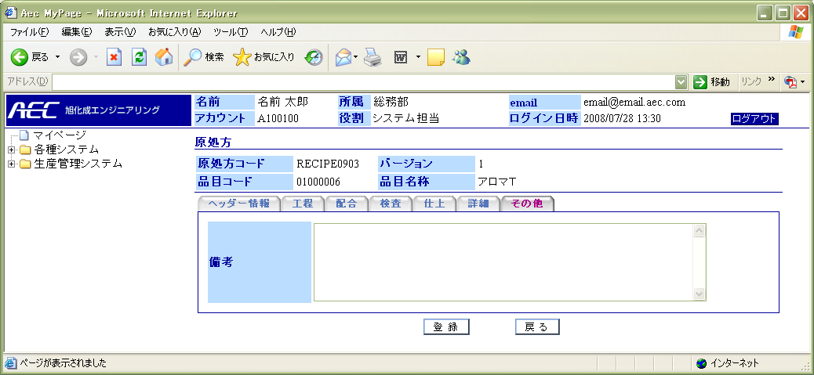

入力チェック
条件 | Ⅰ | 「登録」ボタン押下時 | Ⅱ
条件 | Ⅲ |  | Ⅳ

項目 |  |  | 条件 |  |  |  | チェック内容 |  |  |  |  |  |  |  |  | 備考
No | 名称 | 桁数 | Ⅰ | Ⅱ | Ⅲ | Ⅳ | 必須 | 文字桁 | 数値 | 桁数 |  | 日付 | 半角文字 | 全角文字 | マスタ
 |  |  |  |  |  |  |  |  |  | 整数 | 小数
 | 備考 | 100 | ○ |  |  |  |  | ○
チェック項目について
- 必須チェック：必須入力欄にデータが入力されているかチェックします。
エラーメッセージ：「* * * を入力して下さい」
- 文字列チェック：入力された文字数が登録可能な長さかどうかチェックします。
エラーメッセージ：「* * * は n 文字以内で入力して下さい」
- 数値チェック：入力された文字数が数字フォーマット（###,###.##）かどうかチェックします。
エラーメッセージ：「* * * は数値を入力して下さい」
- 桁数（整数、小数）チェック：入力された数値が決められた範囲内にあるかどうかチェックします。
エラーメッセージ：「* * * は ###.## ～ ###.## を入力して下さい」
- 日付チェック：入力された文字数が日付フォーマット（yyyy/mm/dd）かどうかチェックします。
エラーメッセージ：「* * * は日付を入力して下さい」
- 半角文字チェック：入力された文字数が全て半角かどうかチェックします。
エラーメッセージ：「* * * は半角英数字で入力して下さい」
- 全角文字チェック：入力された文字数が全て全角かどうかチェックします。
エラーメッセージ：「* * * は全角文字で入力して下さい」
- マスタチェック：キーを基にエンティティを取得します。
注：チェック内容は(5)処理概要に記載

チェック内容
No | チェック内容
 | 「登録」ボタン押下時：「登録を行います。よろしいですか？」というメッセージを表示。「はい」を選択すれば登録処理を行う。
 | 「戻る」ボタン押下時：入力変更チェックを行う。変更箇所がある場合は「画面の編集内容は破棄されます。よろしいですか？」というメッセージを表示。「はい」を選択された場合は画面データを破棄して検索結果一覧画面へ遷移する。

処理概要

- 「ヘッダー情報」タブ押下時、
ヘッダー情報画面に遷移します。

- 「工程」タブ押下時、
工程情報画面に遷移します。

- 「配合」タブ押下時、
配合情報画面に遷移します。

- 「検査」タブ押下時、
検査情報画面に遷移します。

- 「仕上」タブ押下時、
仕上情報画面に遷移します。

- 「詳細」リンク押下時、
詳細情報画面に遷移します。

- 「登録」ボタン押下時、
その他情報をその他情報テーブルに登録します。

- 「戻る」ボタン押下時、
原処方検索一覧画面に遷移します。

